Министерство науки и высшего образования Российской Федерации
Пензенский государственный университет
Кафедра «Вычислительная техника»

Отчет

по лабораторной работе №10
по курсу «Логика и основы алгоритмизации в инженерных задачах»
на тему «Поиск расстояний во взвешенном графе»

Выполнили студ. группы 24ВВВ4:
Чердаков В.С.
Аверьянов Д.С.
Приняли:
к.э.н. доцент Акифьев И.В.
к.т.н доцент Юрова О.В.

Пенза 2025

Цель - изучить принцип работы алгоритма поиска расстояний во взвешенном графе, используя, изученную ранее, процедуру обхода графа в ширину.
Лабораторные задания:
Задание 1
1 Сгенерируйте (используя генератор случайных чисел) матрицу
смежности для неориентированного взвешенного графа G. Выведите матрицу
на экран.
2 Для сгенерированного графа осуществите процедуру поиска расстояний,
реализованную в соответствии с приведенным выше описанием. При
реализации алгоритма в качестве очереди используйте класс queue из
стандартной библиотеки С++.
3.*
Сгенерируйте (используя генератор случайных чисел) матрицу
смежности для ориентированного взвешенного графа G. Выведите матрицу
на экран и осуществите процедуру поиска расстояний, реализованную в
соответствии с приведенным выше описанием.
Задание 2
1 Для каждого из вариантов сгенерированных графов (ориентированного и
не ориентированного) определите радиус и диаметр.
2 Определите подмножества периферийных и центральных вершин.
Задание 3*
1 Модернизируйте программу так, чтобы получить возможность запуска
программы с параметрами командной строки (см. описание ниже). В
качестве параметра должны указываться тип графа (взвешенный или нет) и
наличие ориентации его ребер (есть ориентация или нет).

Результат работы программы:
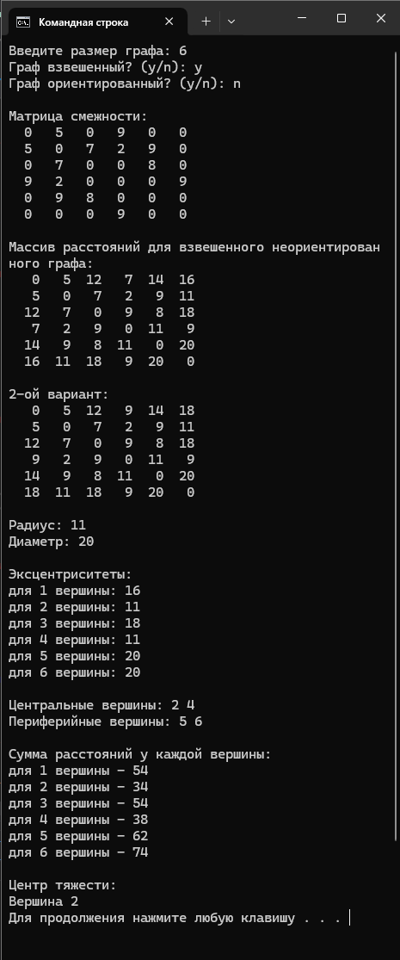
Вывод – изучили принцип работы алгоритма поиска расстояний во взвешенном графе, используя, изученную ранее, процедуру обхода графа в ширину.
Листинг:
import random
import time
from queue import PriorityQueue, Queue

# -------------------------------
# Алгоритмы
# -------------------------------
def BFSD(M, start):
dist = [-1] * len(M)
pq = PriorityQueue()
dist[start] = 0
pq.put((0, start))
while not pq.empty():
current_dist, current_vertex = pq.get()
if current_dist > dist[current_vertex]:
continue
for i in range(len(M)):
if M[current_vertex][i] > 0:
new_dist = dist[current_vertex] + M[current_vertex][i]
if dist[i] == -1 or new_dist < dist[i]:
dist[i] = new_dist
pq.put((new_dist, i))
return dist

def BFSD_2(M, start):
dist = [-1] * len(M)
q = Queue()
q.put(start)
dist[start] = 0
while not q.empty():
current = q.get()
for i in range(len(M)):
if M[current][i] and dist[i] == -1:
dist[i] = dist[current] + M[current][i]
q.put(i)
return dist

def isolation(M, vertex):
counter = 0
for j in range(len(M)):
counter += M[vertex][j]
counter += M[j][vertex]
return counter == 0

# -------------------------------
# Безопасный ввод числа
# -------------------------------
def input_int(prompt, min_val=1):
while True:
try:
value = int(input(prompt))
if value < min_val:
print(f"Ошибка: введите число >= {min_val}")
continue
return value
except ValueError:
print("Ошибка: введите корректное число!")

# -------------------------------
# Безопасный ввод да/нет
# -------------------------------
def input_yes_no(prompt):
while True:
value = input(prompt).strip().lower()
if value in ['y', 'n']:
return value == 'y'
print("Ошибка: введите 'y' для да или 'n' для нет")

# -------------------------------
# Главная функция
# -------------------------------
def main():
random.seed(time.time())

# --- Ввод пользователем с защитой ---
sizeM = input_int("Введите размер графа: ")
weighted = input_yes_no("Граф взвешенный? (y/n): ")
oriented = input_yes_no("Граф ориентированный? (y/n): ")

# --- Создание матрицы ---
print("\nМатрица смежности:")
M = [[0]*sizeM for _ in range(sizeM)]
for i in range(sizeM):
start_j = 0 if oriented else i
for j in range(start_j, sizeM):
if i == j:
M[i][j] = 0
else:
M[i][j] = random.randint(0, 1)
if weighted and M[i][j]:
M[i][j] = random.randint(1, 9)
if not oriented:
M[j][i] = M[i][j]
for j in range(sizeM):
print(f"{M[i][j]:3d}", end=" ")
print()

# --- Первый вариант BFSD ---
print("\nМассив расстояний для "
f"{'взвешенного ' if weighted else 'невзвешенного '}"
f"{'ориентированного ' if oriented else 'неориентированного '}"
"графа:")

tmp_arr = []
for i in range(sizeM):
row = BFSD(M, i)
tmp_arr.append(row)
for d in row:
print(" _" if d == -1 else f"{d:4d}", end="")
print()

# --- Второй вариант BFSD_2 ---
print("\n2-ой вариант:")
tmp_arr_2 = []
for i in range(sizeM):
row = BFSD_2(M, i)
tmp_arr_2.append(row)
for d in row:
print(" _" if d == -1 else f"{d:4d}", end="")
print()

# --- Эксцентриситеты ---
ecc_for_vertexes = []
for i in range(sizeM):
max_dist = max([d for d in tmp_arr[i] if d != -1], default=-1)
if max_dist != -1 and not isolation(M, i):
ecc_for_vertexes.append(max_dist)
else:
ecc_for_vertexes.append(-1)

# --- Радиус и диаметр ---
valid_ecc = [e for e in ecc_for_vertexes if e != -1]
if valid_ecc:
radius = min(valid_ecc)
diametr = max(valid_ecc)
else:
radius = diametr = None
print(f"\nРадиус: {radius}\nДиаметр: {diametr}\n")

# --- Вывод эксцентриситетов ---
print("Эксцентриситеты:")
for i, e in enumerate(ecc_for_vertexes):
if e == -1:
print(f"Вершина {i+1} изолирована")
else:
print(f"для {i+1} вершины: {e}")

# --- Центральные и периферийные вершины ---
print("\nЦентральные вершины: ", end="")
for i, e in enumerate(ecc_for_vertexes):
if e == radius:
print(i + 1, end=" ")
print("\nПериферийные вершины: ", end="")
for i, e in enumerate(ecc_for_vertexes):
if e == diametr:
print(i + 1, end=" ")
print()

# --- Сумма расстояний ---
print("\nСумма расстояний у каждой вершины:")
summ_dist = []
for i in range(sizeM):
s = sum([d if d != -1 else 0 for d in tmp_arr[i]])
summ_dist.append(s)
print(f"для {i+1} вершины - {s}")

# --- Центр тяжести ---
if summ_dist:
min_sum = min(summ_dist)
index_of_vertex = summ_dist.index(min_sum) + 1
print("\nЦентр тяжести:\nВершина", index_of_vertex)
else:
print("\nЦентр тяжести: невозможно определить")

if __name__ == "__main__":
main()

